

Выборный: Необходимо совершенствовать законодательство в сфере банкротства
29.10.12
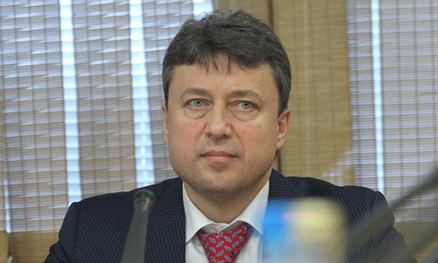
Член комитета Госдумы по безопасности и противодействию коррупции Анатолий Выборный Фото: ER.RU

В Москве состоялась Международная конференция «Антикризисное управление в современных экономических условиях», посвященная 20-летию института несостоятельности (банкротства) в России и 10-летию создания саморегулирующих организаций арбитражных управляющих
Совершенствование правовых основ таких системных проблем, как банкротство физических лиц, реабилитационные процедуры, трансграничная несостоятельность, банкротство предпринимательских групп позволит повысить социально-экономическую устойчивость нашего общества. Об этом заявил в понедельник, 29 октября, член комитета Госдумы по безопасности и противодействию коррупции Анатолий Выборный, комментируя состоявшуюся в Москве Международную конференцию «Антикризисное управление в современных экономических условиях».
«Законодательство в сфере антикризисного управления нуждается в дальнейшем совершенствовании. Необходимо формирование адекватной правовой культуры антикризисного менеджмента, что позволит избежать негативных макроэкономических и социальных последствий несостоятельности и создаст благоприятные условия для повышения конкурентоспособности отечественной экономики», - отметил депутат.
По его словам, несмотря на то, что в России действует уже третий по счету федеральный закон о банкротстве, в который уже внесено свыше 40 поправок и дополнений, в законодательном регулировании в данной сфере существуют значительные проблемы. «Прежде всего, обращает на себя внимание неэффективность реабилитационных процедур финансового оздоровления и внешнего управления. За последние 10 лет в арбитражные суды было подано около 470 тыс. заявлений о признании должников банкротами – и лишь у 280 из них удалось восстановить платежеспособность путем применения реабилитационных процедур. Таким образом, нормы закона, направленные на финансовую реабилитацию должника фактически не работают», - сказал Выборный.
«Требуют внимания такие системные проблемы как банкротство физических лиц, реабилитационные процедуры, трансграничная несостоятельность, банкротство предпринимательских групп. Совершенствование правовой основы этих и других процессов позволит повысить социально-экономическую устойчивость нашего общества. Правила разрешения неплатежеспособности должны быть рациональны и просты, а культура антикризисного управления обеспечивать их эффективное применение. Для этого арбитражные управляющие должны обладать достаточными профессиональными знаниями и навыками использования всех предусмотренных законом механизмов антикризисного управления. Эти и другие обстоятельства свидетельствуют о необходимости капитального ремонта действующего законодательства о банкротстве, а не его тонкой настройки, как это происходило в последние 10 лет», - заключил Выборный.

http://er.ru/news/2012/10/29/vybornyj-neobhodimo-sovershenstvovat-zakonodatelstvo-v-sfere-bankrotstva/

